Sáng ngày 02/03, Công đoàn Trường THCS Tứ Hiệp tổ chức Đại hội công đoàn, nhiệm kỳ 2023 - 2028.
Dự đại hội có đồng chí Nguyễn Thị Thắm, Phó chủ tịch LĐLĐ huyện Thanh Trì
Với tổng số 63 công đoàn đoàn viên; nhiệm kỳ qua, Công đoàn Trường THCS Tứ Hiệp đã có nhiều đổi mới về nội dung, phương thức hoạt động và hoàn thành các nhiệm vụ, chỉ tiêu của nhiệm kỳ 2017-2022. Thực hiện tốt việc chăm lo đời sống, bảo vệ quyền, lợi ích hợp pháp, chính đáng cho đoàn viên theo hướng thiết thực hơn. Công tác tuyên truyền, vận động cán bộ, giáo viên, nhân viên thực hiện Nghị quyết Đại hội Đảng, Công đoàn các cấp và Chương trình hành động đề ra; các chủ trương, đường lối, chính sách pháp luật của Đảng, nhà nước, của Ngành và tổ chức Công đoàn tiếp tục được quan tâm thực hiện tốt.
Việc phối hợp, tạo điều kiện để đội ngũ cán bộ, giáo viên học tập, nâng cao trình độ, đổi mới phương pháp, năng lực nghề nghiệp, có sự chuyển biến rõ nét; giữ vững tinh thần đoàn kết, đổi mới, sáng tạo, ra sức thi đua hoàn thành xuất sắc mọi chỉ tiêu, nhiệm vụ công tác đề ra. Trọng tâm là thi đua “Dạy tốt - Học tốt”, “Đổi mới, sáng tạo trong dạy học” đã được công đoàn triển khai thực hiện hiệu quả. Hoạt động xã hội, từ thiện, giúp người lao động vượt qua khó khăn được tổ chức thường xuyên với nhiều nội dung phong phú.
Tại đại hội, đồng chí Nguyễn Thị Thắm,Phó Chủ tịch LĐLĐ huyện Thanh Trì và đồng chí Bùi Thị Hải Lý - Bí thư Chi bộ, Hiệu trưởng nhà trường đánh giá cao những kết quả mà Công đoàn Trường THCS Tứ Hiệp đạt được trong nhiệm kỳ qua.Các đồng chí đề nghị Công đoàn Trường THCS Tứ Hiệp cần tiếp tục làm tốt công tác tuyên truyền đường lối, chủ trương của Đảng, chính sách, pháp luật của Nhà nước cho đoàn viên và người lao động; thực hiện tốt vai trò là người đại diện và bảo vệ quyền, lợi ích hợp pháp, chính đáng của người lao động.Công đoàn phối hợp với nhà trường duy trì thực hiện cuộc vận động kỷ cương - tình thương - trách nhiệm; thực hiện tốt nội quy, quy chế chuyên môn, kỷ luật lao động, xây dựng nếp sống văn hoá, phong cách ứng xử của nhà giáo mẫu mực; tạo điều kiện và động viên cán bộ, viên chức tham gia học tập, nâng cao trình độ học vấn, chuyên môn, kỹ năng nghề nghiệp trong giảng dạy để đáp ứng yêu cầu nhiệm vụ. Làm tốt công tác thi đua, khen thưởng, biểu dương, tôn vinh những tập thể, cá nhân điển hình trong các phong trào thi đua yêu nước và đẩy mạnh các hoạt động xã hội, từ thiện...
Một số hình ảnh từ đại hội:
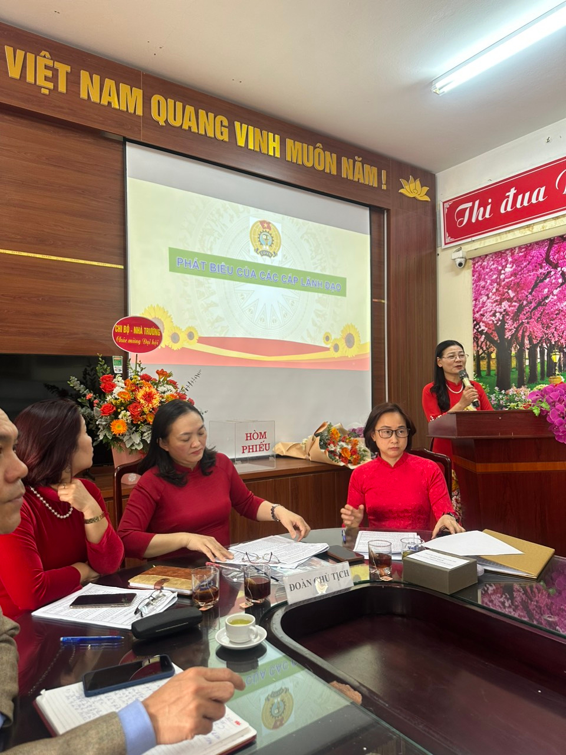
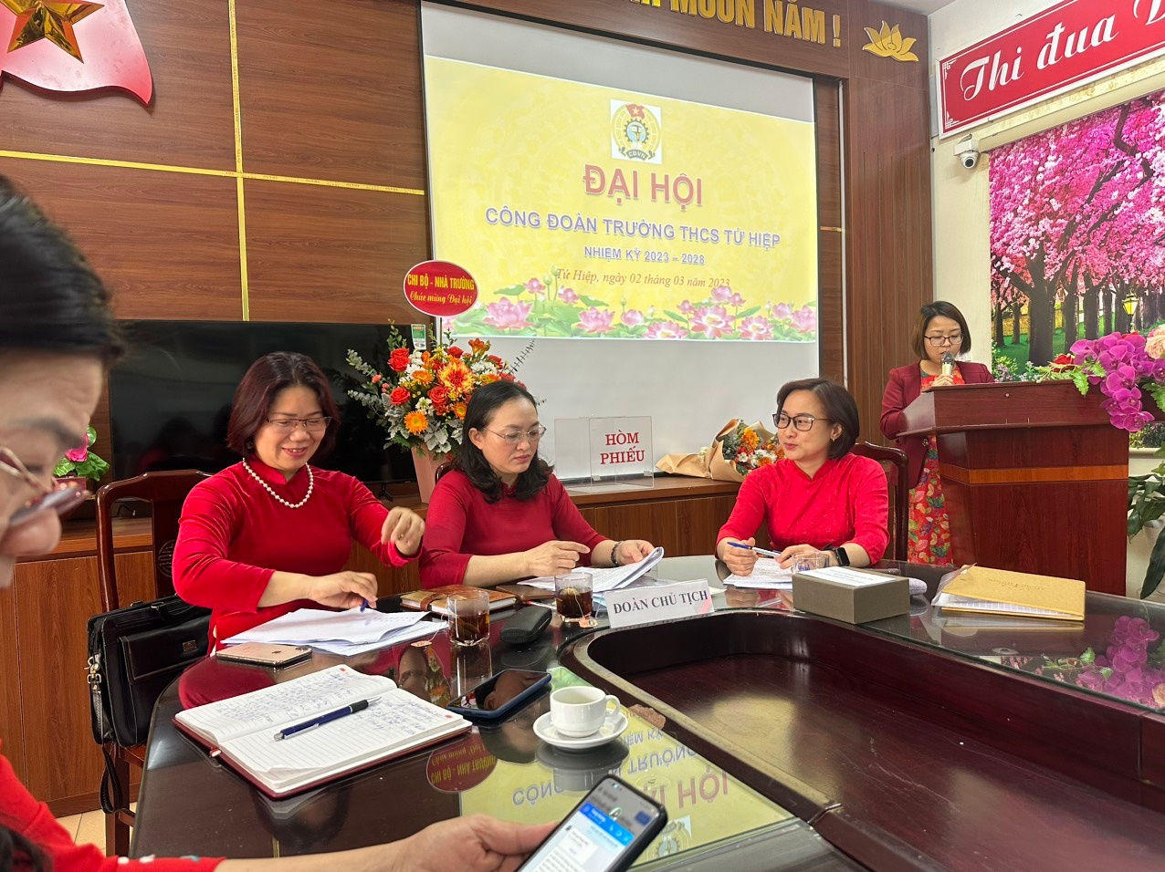
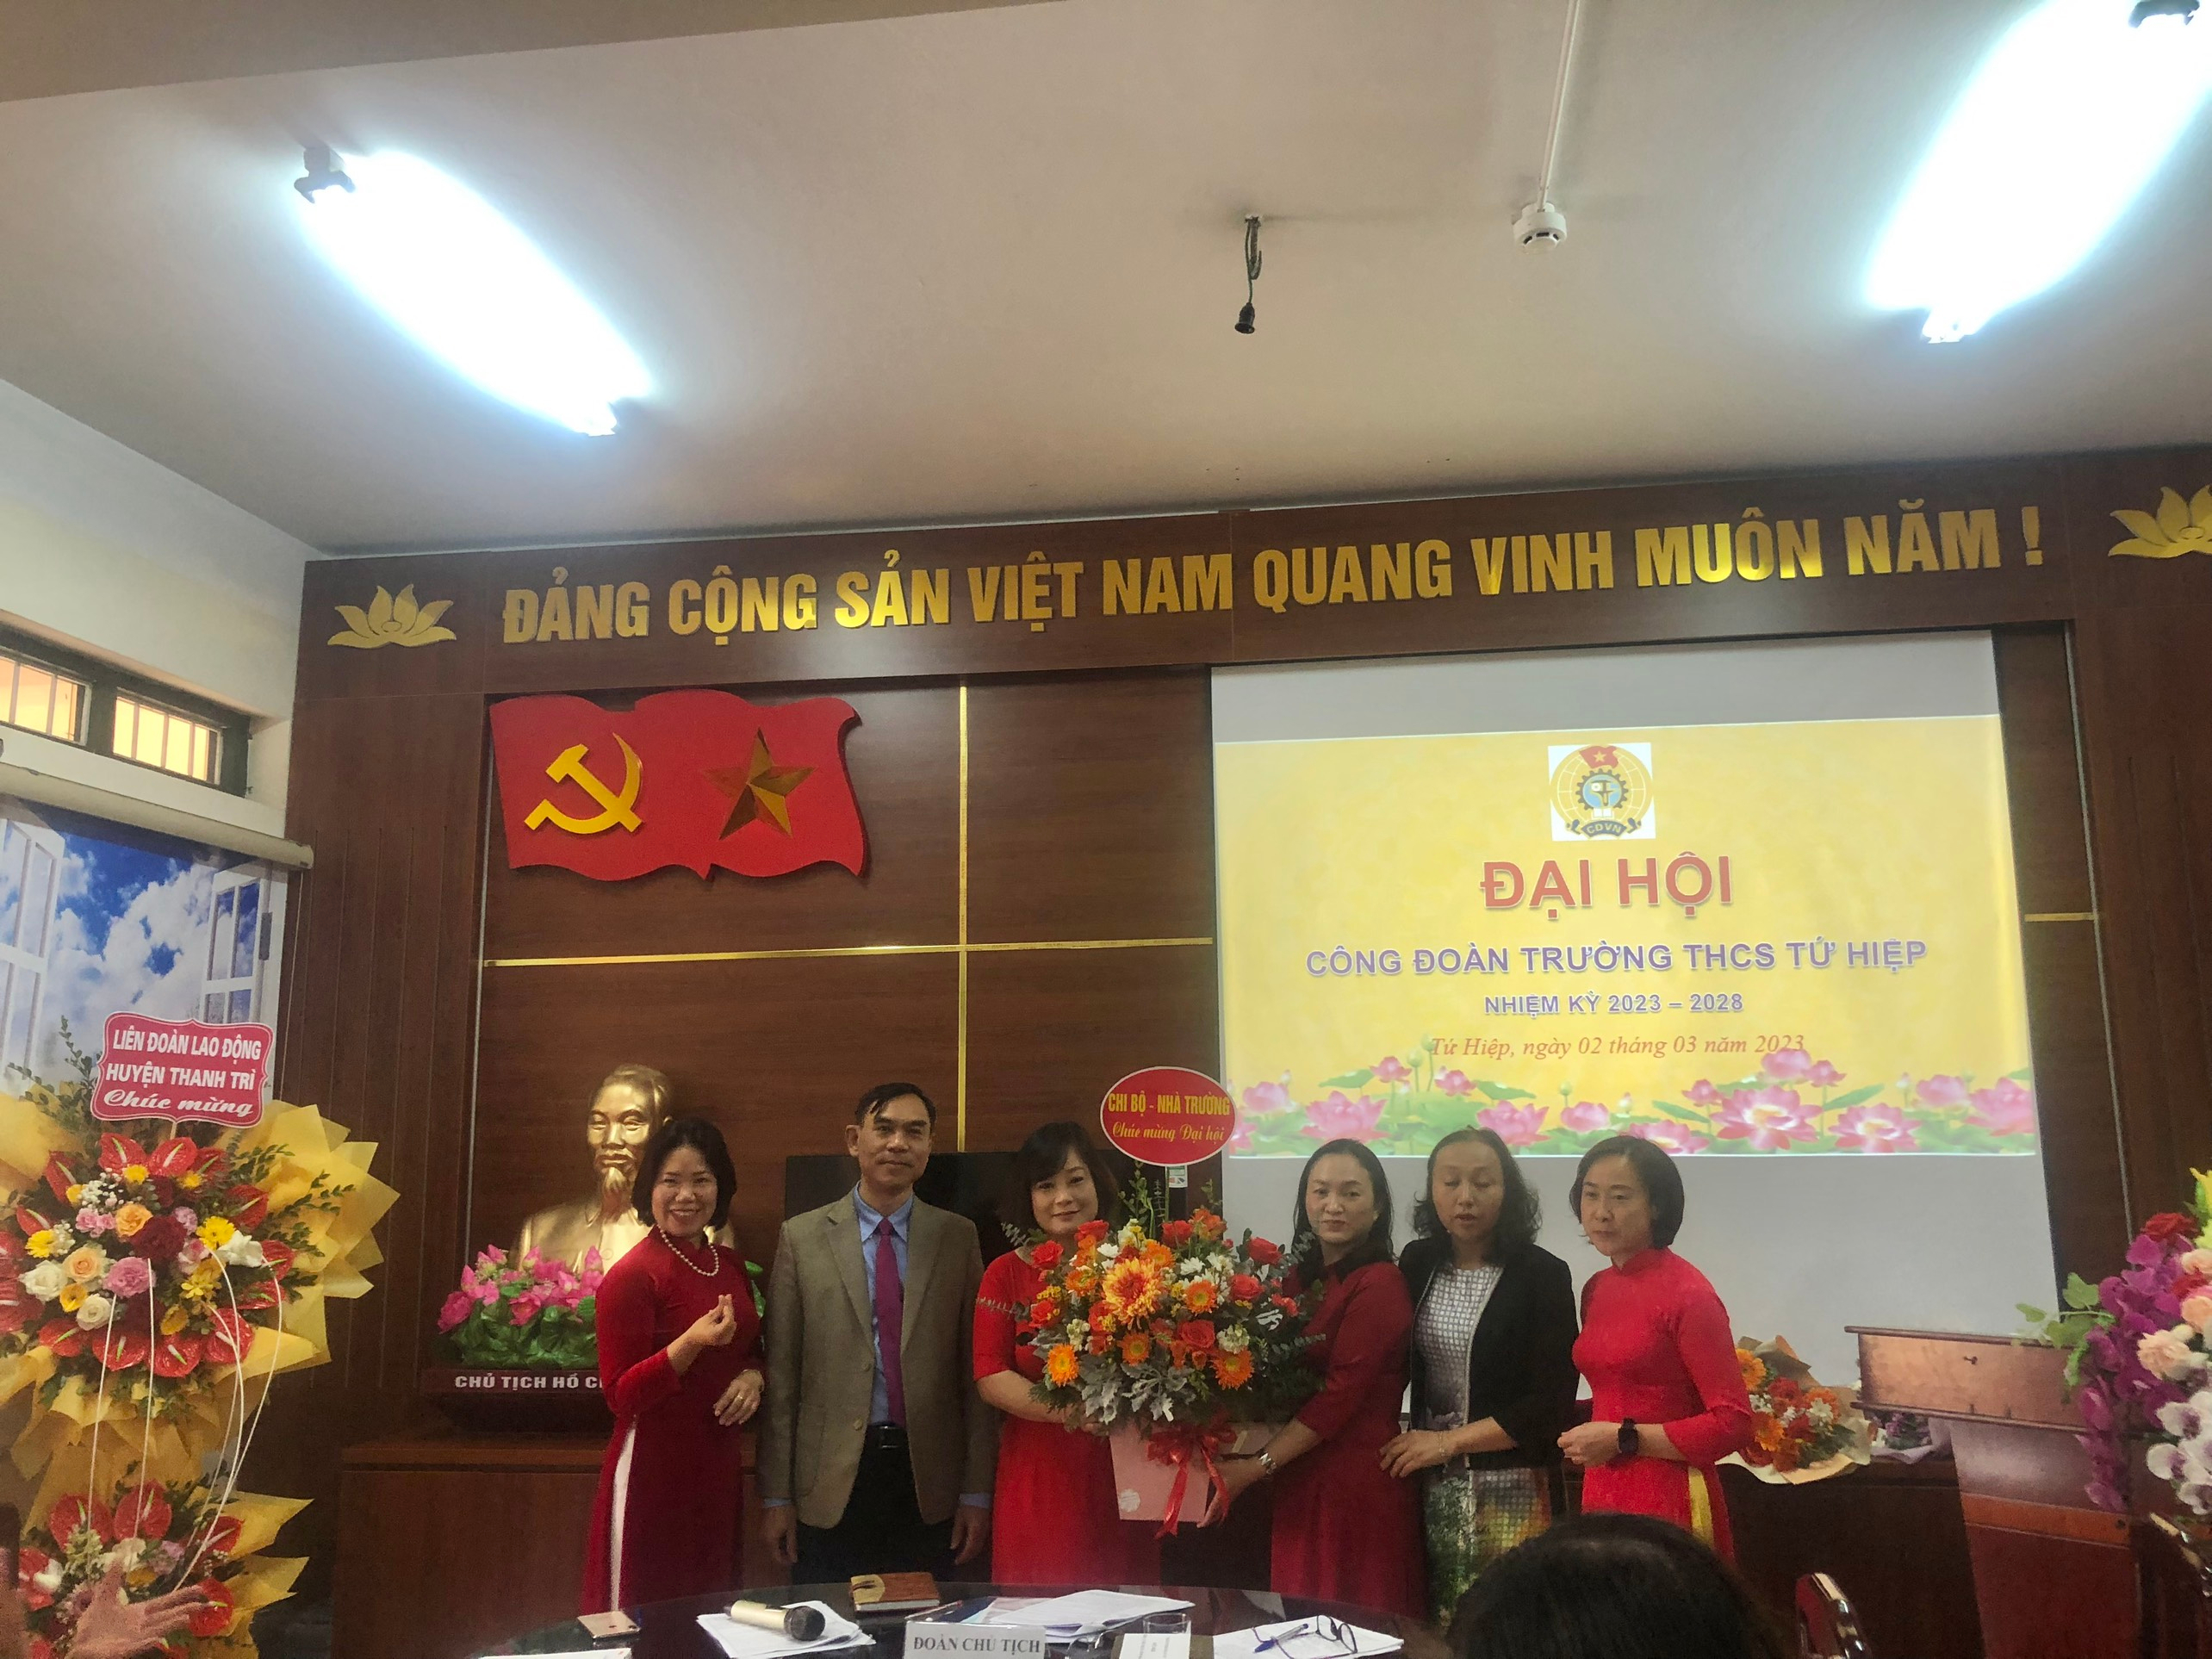
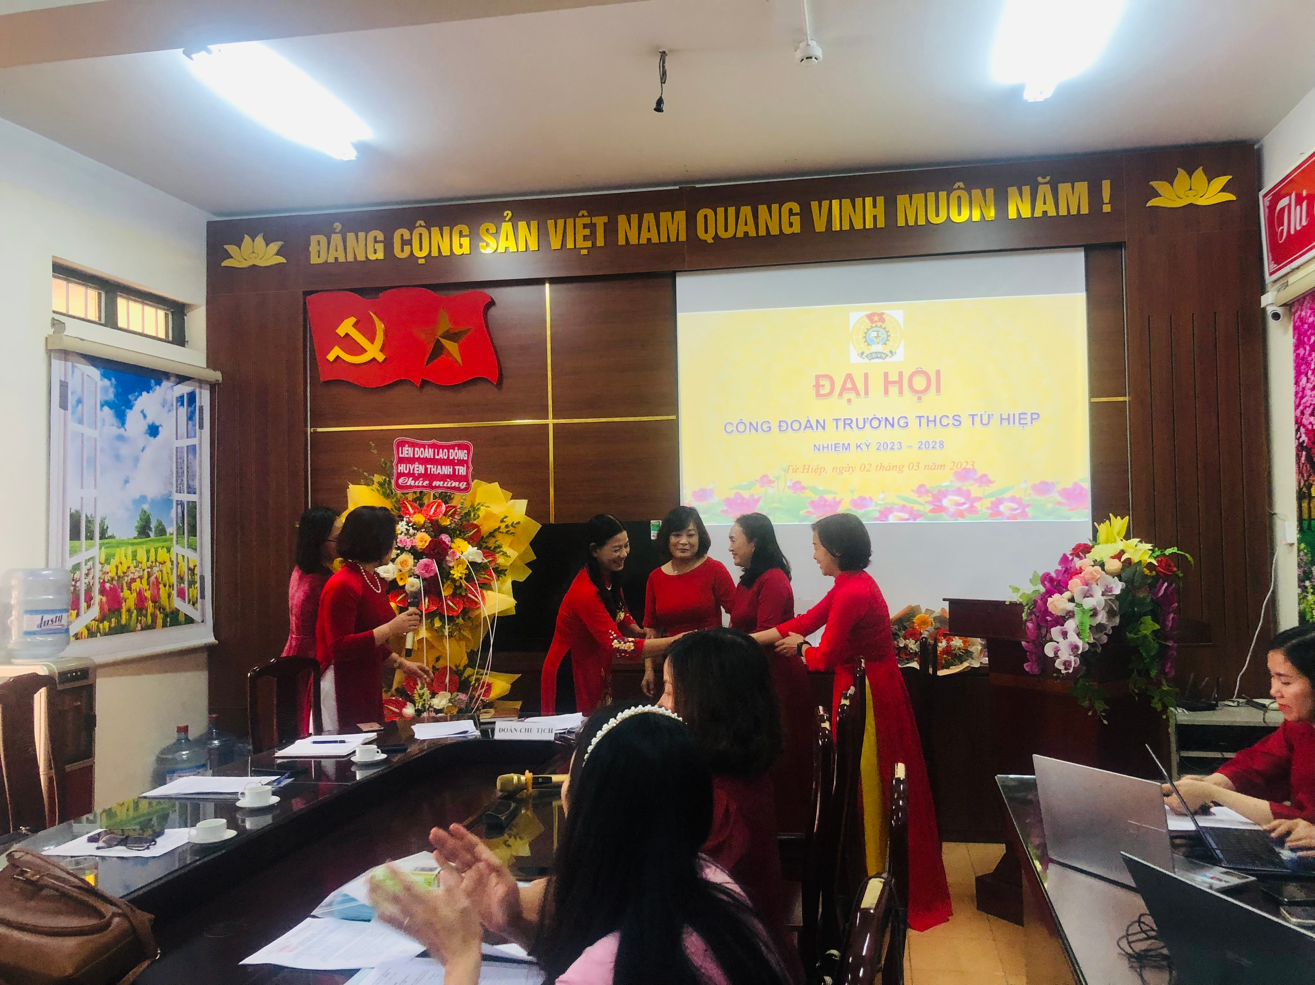
Đại hội đã bầu Ban Chấp hành khoá mới gồm 5 đồng chí; bầu đại biểu đi dự đại hội cấp trên. Tổ chức chia tay đồng chí : Nguyễn Thị Mai Hương thôi không tham gia ban chấp hành công đoàn.
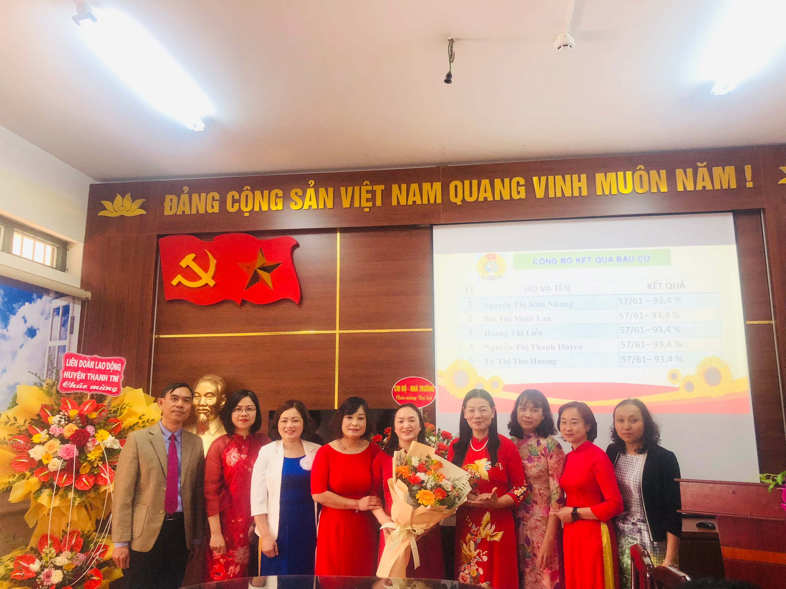
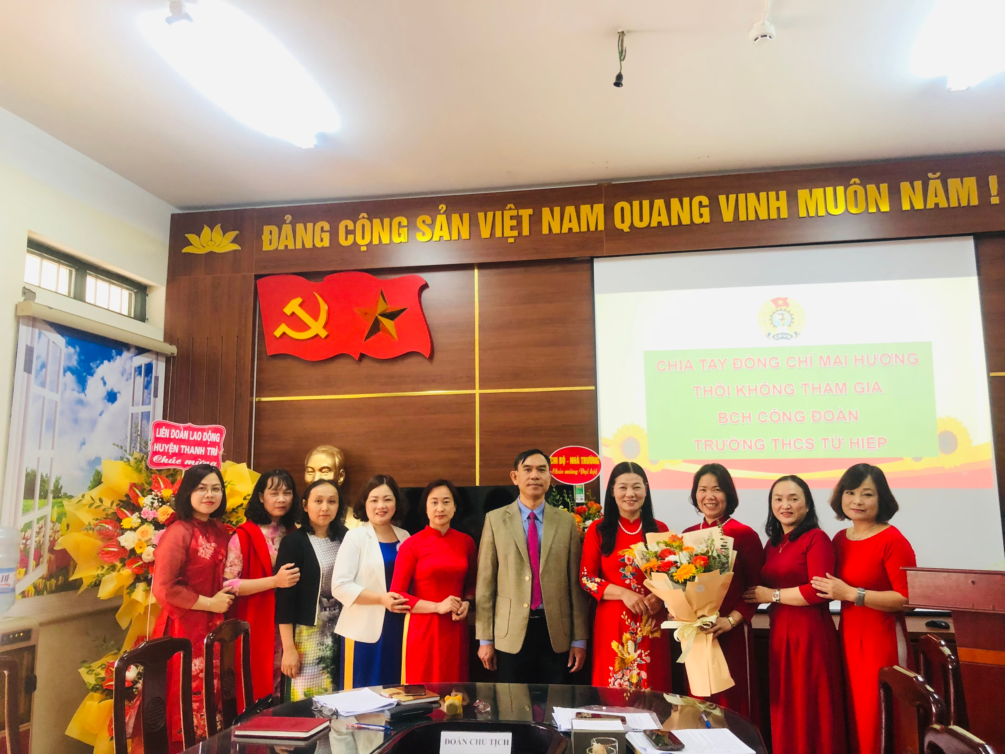
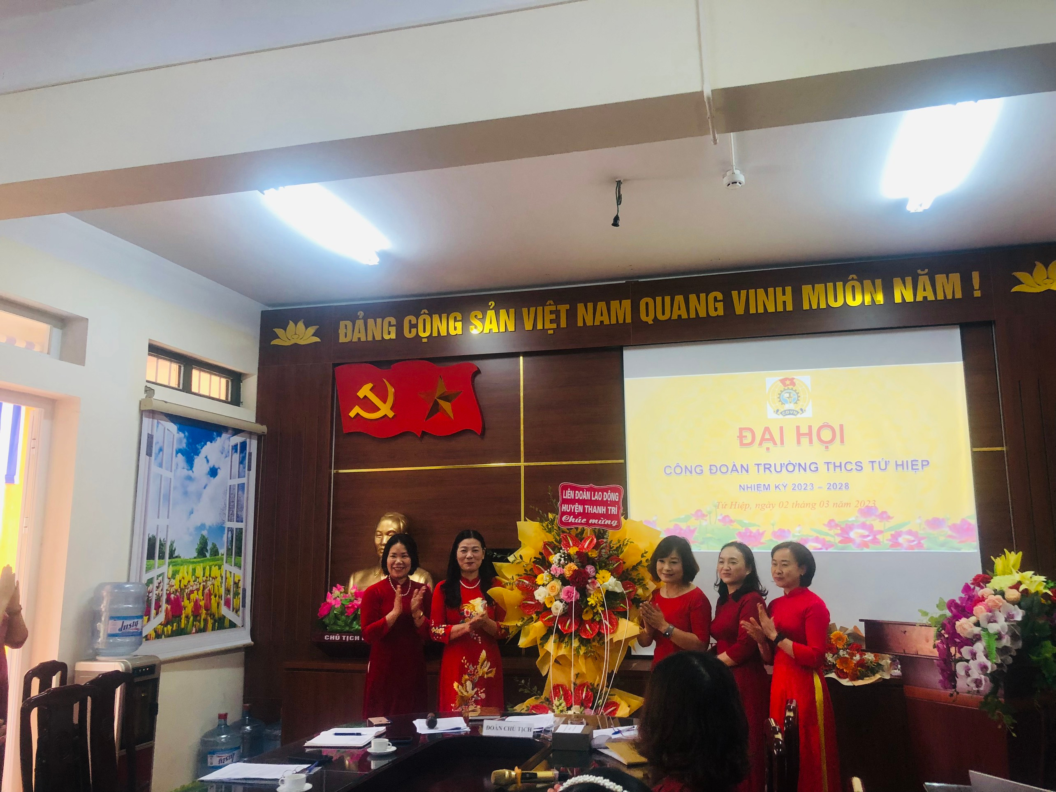
Đại hội công đoàn trường THCS đã kết thúc tốt đẹp!

